ПОЗДРАВЛЯЕМ МАМ!
Однажды Сашу позвали дедушка и папа: «Скоро у наших девочек праздник. Ты поможешь сделать им подарок?» — спросили они. Саша удивился: «Какой праздник?» Папа ответил: «Лучший весенний праздник — Международный женский день!» И тогда они с дедушкой рассказали историю этого праздника. Саша слушал и думал, что можно сделать для своих дорогих бабушки, мамы и сестрички.

Мы с детьми решили помочь Саше и вот что у нас получилось:

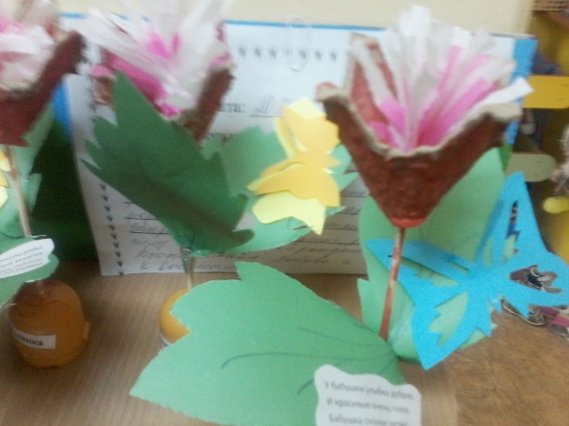

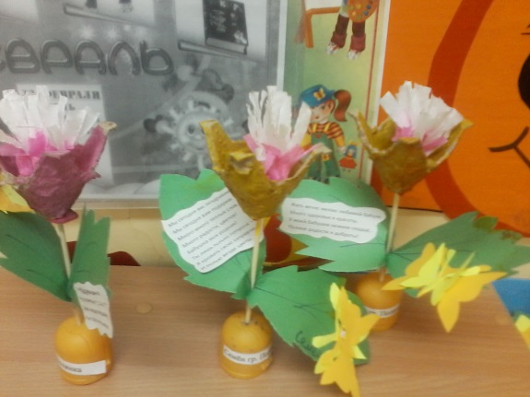

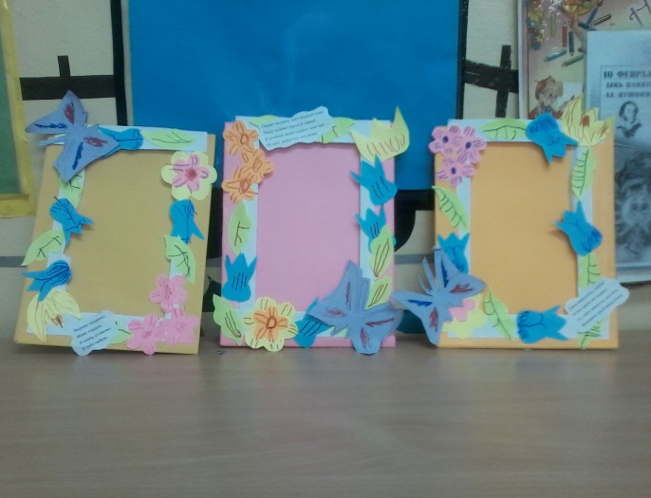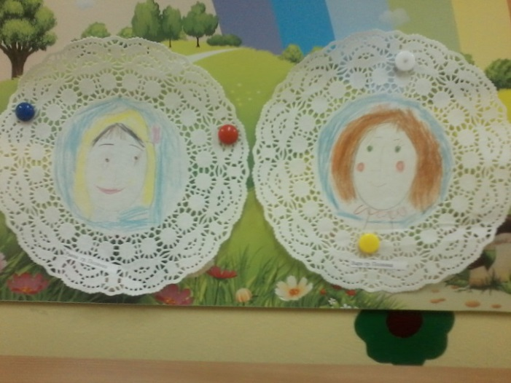

ИСТОРИЯ ПРАЗДНИКА 8 МАРТА
Почему Международный женский день празднуют именно 8 марта? Какая история 8 марта? Раньше во многих странах женщины не имели права голоса, не могли работать. Девочкам не позволяли ходить в школу. Конечно, их это обижало!
Потом женщинам позволили работать. Но условия труда были тяжёлыми. Тогда в Нью-Йорке (город в Соединённых Штатах Америки) более 150 лет тому назад работницы прошли «маршем пустых кастрюль». Они громко били в пустые кастрюли и требовали повышения зарплаты, улучшения условий работы и равные права для женщин и мужчин. Это так удивило всех, что событие стали называть Женским днём.
Потом в течение многих лет женщины устраивали акции протестов. Они требовали избирательного голоса, выступали против ужасных условий труда. Особенно протестовали они против детского труда. Тогда было решено избрать один общий женский день для многих стран. Женщины разных стран договорились, что именно в этот день будут напоминать мужчинам, что женщин надо уважать.
Впервые Международный женский день был проведён 19 марта 1911 года в Германии, Австрии, Дании и некоторых других европейских странах. Эта дата была избрана женщинами Германии. В Советском Союзе 8 марта длительное время было обычным рабочим днём. Но 8 мая 1965 года, накануне 20-летия Победы в Великой Отечественной войне, Международный женский день был объявлен праздничным.
В 1977 году ООН (Организация Объединенных Наций) объявила 8 марта днём борьбы за женские права — Международным женским днём. Этот день объявлен национальным выходным во многих странах. Поэтому мамы и бабушки в этот день могут немного отдохнуть, сходить на праздничный концерт, пообщаться со своими детьми.
Это первый праздник весны — самого прекрасного времени года. 8 марта мы всегда поздравляем наших мам, бабушек, которые так много времени уделяют нашему воспитанию, а также сестричек и знакомых девочек. В этот день папы поздравляют своих жён и мам, дарят им цветы. А ты можешь сделать подарок своими руками — цветочек из бумаги, открытку, рисунок. Маме и бабушке понравится всё, что ты подаришь от чистого сердца.
А как и когда поздравляют мам и девочек в других странах? Ведь не везде 8 Марта — официальный праздник.
В Соединённых Штатах и странах Западной Европы весной празднуют День матери. Раньше в четвёртое воскресенье Великого поста люди приносили дары в местную («материнскую») сельскую церковь. В наше время дети дарят своим мамам поздравительные открытки и подарки, устраивают «день послушания».
Испанцы «женский день» празднуют 5 февраля. Это день памяти святой Агеды — покровительницы женщин.
Народы Южной и Северной Индии поклоняются богиням счастья, красоты и дома Лакшми и Парвати. Празднуют эти дни в сентябре- октябре. Люди украшают дома цветами, дарят женщинам подарки.
Японцы 3 марта празднуют Хина-Мацури — праздник девочек. Этот день ещё называют праздником цветения персика. В древности в этот день из бумаги вырезали куклу. Потом игрушку сжигали или бросали в воду. Огонь и вода должны были унести прочь все несчастья. Но со временем кукол перестали уничтожать. Теперь их делают из глины и дерева, наряжают в шёлковые платья. Иногда даже устраивают выставки кукол.

Воспитатель средней группы «Полянка» Подольская Татьяна Александровна

